Міністерство освіти і науки України

Національний авіаційний університет

Факультет кібербезпеки, комп’ютерної та програмної інженерії

Кафедра інженерії програмного забезпечення

**Лабораторна робота № 2.1**

«Етапи завантаження системи»

**Виконано студентом групи:**

ПІ-322, Царук С.О.

**Перевірено:**

Лосєв Є.О.

Київ – 2021

**Мета лабораторної роботи –** визначення понять і аналіз роботи нижче названих об’єктів та процесів, які відбуваються при завантаження та зупинці системи Linux.

**Завдання**

Опрацювання роботу наступних команд:

1. Налаштування LILO
2. Налаштування GRUB
3. Отримання списку завантажених модулів
4. Прочитати розміри і найменування файлів з ядром і стартовим віртуальним диском
5. Перезапуск звукової системи
6. Задати і переглянути рівень виконання
7. Переглянути і зрозуміти вміст файлів /etc/rc*.d
8. Отримати завантаження типової схеми на певному рівні виконання
9. Прочитати профіль системи на вибраному рівні виконання
10. Вивчити дію процесів, які проходять при зупинці системи
11. Описати роботу команди shutdown.

**Хід роботи**

1. ***Налаштування LILO***

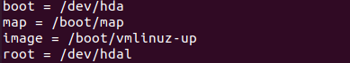

1. ***Налаштування GRUB***

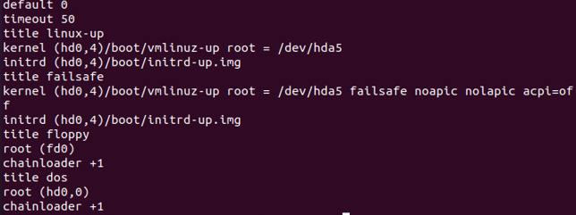

1. ***Отримання списку завантажених модулів***

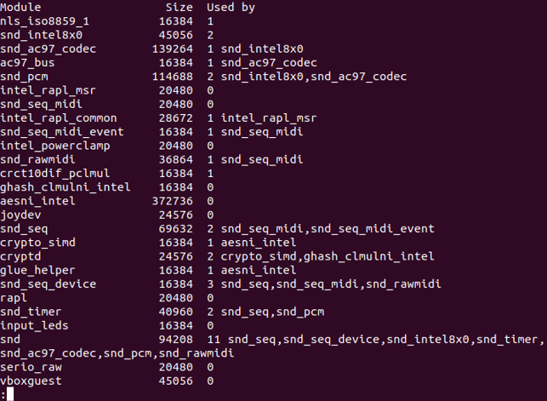

1. ***Прочитати розміри і найменування файлів з ядром і стартовим віртуальним диском***

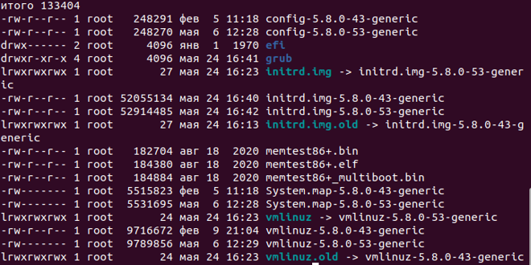

1. ***Перезапуск звукової системи***

Опрацьовуємо bluetooth.

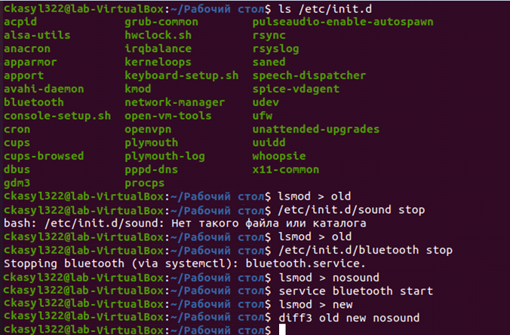

1. ***Задати і переглянути рівень виконання***

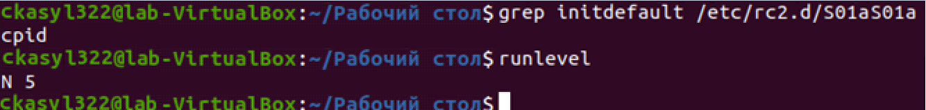

1. ***Переглянути і зрозуміти вміст файлів /etc/rc*.d***

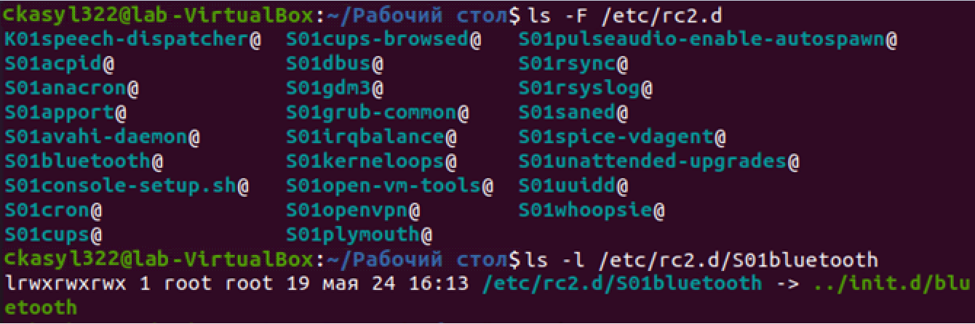

1. ***Прочитати профіль системи на вибраному рівні виконання***

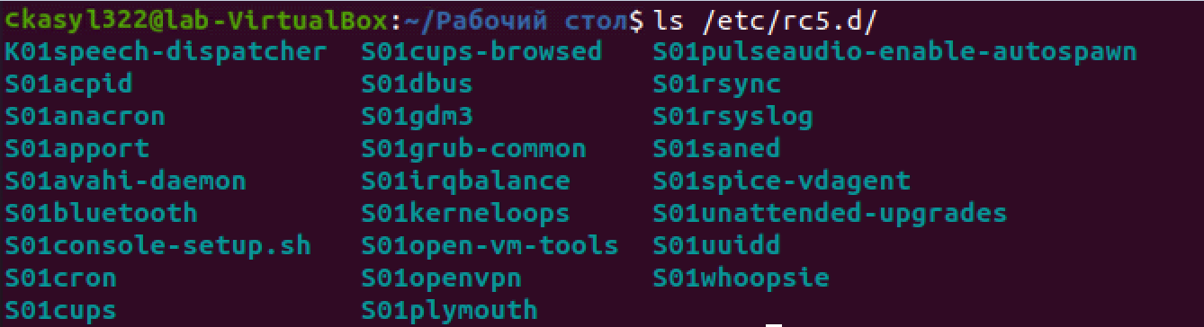

1. ***Вивчити дію процесів, які проходять при зупинці системи***

Операція зворотна завантаженню системи – зупинка – облаштована в Linux як спеціальний рівень виконання: 0 – якщо вимагається виключити систему, і 6 – якщо вимагається перезавантаження. Відповідні каталоги rc0.d і rc6.d будуть складатися маже із посилань виду К*, але як мінімум один сценарій killall, буде запущений з параметром «start». Цей сценарій зупинить всі процеси, які не були зупинені К-сценаріями: програми користувачів, демони, які запущені адміністратором вручну, і т.п.

1. ***Описати роботу команди shutdown***

У shutdown є обов’язковий параметр – час початку зупинки, в прикладі від дорівнює «+3», тобто, «через 3 хвилини», і не обов’язковий параметр – «-r» (reboot – перезавантаження), або «-h» (halt – зупинка). Без необов’язкових параметрів виконується перехід на перший рівень виконання, причому, запускається стартовий командний інтерпретатор суперкористувача, а після його завершення, система знову переходить на рівень виконання по замовченню (використовується, наприклад, для профілактичних дій в системі). Натиск Ctrl+Alt+Del або кнопки виключення живлення (в системах, де кнопка нічого не виключає, а лише посилає відповідний апаратний сигнал), призводить до запуску саме shutdown -r або shutdown -h.

**Висновки**

Під час виконання лабораторної роботи я вивчив поняття і проаналізував роботу нижче названих об’єктів та процесів, які відбуваються при завантаження та зупинці системи Linux.